RESOLUCIÓN NÚMERO 088 DE 2012
(agosto 1°)

por la cual se somete a consideración de los agentes, usuarios y terceros interesados las bases conceptuales generales sobre las cuales se efectuará el estudio para establecer la fórmula tarifaria y la remuneración de las actividades de generación, distribución y comercialización del servicio de energía eléctrica en las Zonas No Interconectadas.
La Comisión de Regulación de Energía y Gas, en uso de sus facultades legales, en especial de las conferidas por las Leyes 142 y 143 de 1994, y en desarrollo de los Decretos 1524 y 2253 de 1994, y

CONSIDERANDO QUE:
La Resolución CREG 091 de 2007, que entró en vigencia el 24 de febrero de 2008, estableció las metodologías generales para remunerar las actividades de generación, distribución y comercialización de energía eléctrica, y las fórmulas tarifarias generales para establecer el costo unitario de prestación del servicio público de energía eléctrica en Zonas No Interconectadas.

De conformidad con lo establecido en el artículo 126 de la Ley 142 de 1994, vencido el período de vigencia de las fórmulas tarifarias, estas continuarán rigiendo mientras la Comisión no fije las nuevas.

El artículo 127 de la Ley 142 de 1994 dispone que antes de doce meses de la fecha prevista para que termine la vigencia de las fórmulas tarifarias, la Comisión deberá poner en conocimiento de las empresas de servicios públicos las bases sobre las cuales efectuará el estudio para determinar las fórmulas del período siguiente.
El Decreto 2696 de 2004 establece los procedimientos a cumplir por parte de la Comisión de Regulación para la expedición de nuevas fórmulas tarifarias. En especial, el artículo 11.1 ordena que antes de los 12 meses de la fecha prevista para la terminación de la vigencia de las fórmulas tarifarias, la Comisión deberá poner en conocimiento del público las bases sobre las cuales efectuará el estudio para determinar las fórmulas para el período siguiente, debiendo contener dichas bases, como mínimo, la información indicada en el artículo 11.2 del decreto en cita.
El artículo 91 de la Ley 142 de 1994 ordena que para establecer las fórmulas tarifarias se calculará por separado, cuando sea posible, una fórmula para cada una de las diversas etapas del servicio.
El artículo 87 de la Ley 142 de 1994 establece que el régimen tarifario estará orientado por los criterios de eficiencia económica, neutralidad, solidaridad, redistribución, suficiencia financiera, simplicidad y transparencia.
El artículo 6° de la Ley 143 de 1994 establece, entre otros aspectos, que las actividades relacionadas con el servicio de electricidad se regirán por principios de eficiencia, calidad, continuidad, adaptabilidad, neutralidad, solidaridad y equidad.
De conformidad con el artículo 74 de la Ley 143 de 1994, las empresas prestadoras del servicio público de energía eléctrica en las Zonas No Interconectadas podrán desarrollar en forma integrada las actividades de generación, distribución y comercialización.
La Ley 697 de 2001 establece que el Ministerio de Minas y Energía formulará los lineamientos de las políticas, estrategias e instrumentos para el fomento y la promoción de las fuentes no convencionales de energía, con prelación en las Zonas No Interconectadas.

La Comisión de Regulación de Energía y Gas, consideró conveniente incluir en la Resolución CREG 091 de 2007, un incentivo a tecnologías que utilicen fuentes renovables de energía que se desarrollen en las Zonas No Interconectadas.

El artículo 65 de la Ley 1151 de 2007 dispuso, entre otros, que el Ministerio de Minas y Energía diseñará esquemas sostenibles de gestión para la prestación del servicio de energía eléctrica en las Zonas No Interconectadas. Para este propósito, podrá establecer áreas de servicio exclusivo para todas las actividades involucradas en el servicio de energía eléctrica.

El artículo 114 de la Ley 1450 de 2011 estableció la posibilidad de continuar diseñando esquemas sostenibles de gestión para la prestación del servicio de energía eléctrica en las Zonas No Interconectadas. Para este propósito se podrán establecer áreas de servicio exclusivo para todas las actividades involucradas en el servicio de energía eléctrica.

De conformidad con lo establecido por el artículo 276 de la Ley 1450 de 2011, se mantiene la vigencia del artículo 64 de la Ley 812 de 2003, en el cual se establece: “las Comisiones de Regulación desarrollarán, en un término de seis meses a partir de la vigencia de esta ley, la regulación necesaria para incluir esquemas diferenciales de prestación del servicio en generación, distribución, comercialización, calidad, continuidad y atención del servicio en las Zonas No Interconectadas, territorios insulares, barrios subnormales, áreas rurales de menor desarrollo, y comunidades de difícil gestión. Se podrán desarrollar esquemas de medición y facturación comunitaria, utilizar proyecciones de consumos para facturación, esquemas de pagos anticipados de servicio, y períodos flexibles de facturación”.

El artículo 105 de la Ley 1450 de 2011 estableció que el Gobierno Nacional diseñará e implementará una política nacional encargada de fomentar la investigación, el desarrollo y la innovación en las energías solar, eólica, geotérmica, mareomotriz, hidráulica, undimotriz y demás alternativas ambientalmente sostenibles, así como una política nacional orientada a valorar el impacto del carbono en los diferentes sectores y a establecer estímulos y alternativas para reducir su huella en Colombia.
En cumplimiento de lo anterior, la Comisión de Regulación de Energía y Gas, en su Sesión número 529 del 1° de agosto de 2012, aprobó someter a consideración de los agentes, usuarios y terceros interesados las bases conceptuales generales, contenidas en esta Resolución, que permitan establecer la fórmula tarifaria y la remuneración de las actividades de generación, distribución y comercialización del servicio de energía eléctrica en las Zonas No Interconectadas,

RESUELVE:

Artículo 1°. Objeto. Someter a consideración de los agentes, usuarios y terceros interesados las bases conceptuales generales sobre las cuales se efectuará el estudio para establecer la fórmula tarifaria y la remuneración de las actividades de generación, distribución y comercialización del servicio de energía eléctrica en las Zonas No Interconectadas, contenidas en el Anexo General de esta Resolución, en cumplimiento de los artículos 127 de la Ley 142 de 1994 y 11 del Decreto 2696 de 2004.

Artículo 2°. Inicio del trámite e impulso de la actuación. Con la presente resolución se da inicio al trámite previsto en los artículos 127 de la Ley 142 de 1994 y 11 del Decreto 2696 de 2004, tendiente a aprobar los principios generales, la metodología y fórmulas del período siguiente, para la remuneración de las actividades de generación, distribución y comercialización del servicio de energía eléctrica en las Zonas No Interconectadas. El Director Ejecutivo impulsará la respectiva actuación, conforme a lo establecido en los Decretos 1894 y 2461 de 1999.

Artículo 3°. Plazo para la presentación de comentarios, observaciones y sugerencias. Los agentes, usuarios y terceros interesados tendrán un plazo de sesenta (60) días calendario, contados a partir de la publicación de la presente resolución, para enviar a la Comisión sus comentarios, observaciones y sugerencias sobre el Anexo General de la presente Resolución.

Artículo 4°. Vigencia. Esta resolución rige a partir de la fecha de su publicación en el Diario Oficial, y por ser un acto de trámite, no modifica las normas actualmente aplicables sobre las materias a que ella se refiere.

Notifíquese, publíquese y cúmplase.

Dada en Bogotá, D. C., a 1° de agosto de 2012.
El Presidente,
Tomás González Estrada,
Viceministro de Energía, delegado del Ministro de Minas y Energía.
El Director Ejecutivo,
Germán Castro Ferreira
ANEXO GENERAL
BASES CONCEPTUALES GENERALES SOBRE LAS CUALES SE EFECTUARÁ EL ESTUDIO PARA ESTABLECER LA FÓRMULA TARIFARIA Y LA REMUNERACIÓN DE LAS ACTIVIDADES DE GENERACIÓN, DISTRIBUCIÓN Y COMERCIALIZACIÓN DEL SERVICIO DE ENERGÍA ELÉCTRICA EN LAS ZONAS NO INTERCONECTADAS
1. GENERALIDADES DE LAS ZONAS NO INTERCONECTADAS
Las Zonas No Interconectadas (ZNI), corresponden a los municipios, corregimientos, localidades y caseríos no conectadas al Sistema Interconectado Nacional (SIN). Esto es, un 52% del territorio nacional que se distribuye en 17 departamentos, incluyendo 5 capitales departamentales, 89 municipios, 39 cabeceras municipales y 1.441 localidades, con una población aproximada de 1.277.075 habitantes.
En las ZNI se presta el servicio de energía eléctrica a cerca de 267.567 usuarios, por parte de 94 prestadores de distinta naturaleza jurídica.
Dos de estos prestadores son concesionarios contratados por el Ministerio de Minas y Energía, tras la verificación del cumplimiento de las condiciones que permiten la inclusión de áreas de servicio exclusivo en los contratos para la prestación del servicio de energía eléctrica. Dicha verificación fue realizada por la CREG mediante las Resoluciones 067 y 068 de 2009.
La siguiente gráfica muestra la distribución geográfica de las ZNI:
Zonas No Interconectadas.
2. RÉGIMEN NORMATIVO
2.1. Competencia de la CREG
La prestación del servicio público domiciliario de energía eléctrica, tanto en las ZNI como en el SIN, se encuentra subordinada a los mandatos constitucionales, los cuales a su vez han sido puntualizados por el Congreso de la República en las Leyes 142 y 143 de 1994.
En virtud de las leyes en mención, la CREG es la encargada de determinar la regulación económica del servicio público domiciliario de energía eléctrica, mereciendo especial mención los artículos 35, 68, 73.11, 73.20, 74.1, 87, 88.1, 90, 90.2, 91 y 126 de la Ley 142 de 1994, y los artículos 6°, 24, 71 y 74 de la Ley 143 de 1994.
Por lo anterior, vale la pena mencionar que la regulación de la CREG tiene un marco jurídico superior, el cual ordena los contenidos y formas que deben ser adoptados por la Comisión en sus resoluciones.
2.2. Fórmula general vigente
Las fórmulas tarifarias vigentes para la generalidad de las ZNI están consagradas en la Resolución CREG 091 de 2007, y aquellas que la han modificado o complementado.
Por una parte, la remuneración de la prestación del servicio en las áreas tradicionales de las ZNI está establecida en los Capítulos 4, 5, 6, 7 y 8 de la Resolución CREG 091, modificados por las Resoluciones CREG 056, 057 y 097 de 2009.
Por otra parte, los Capítulos 2 y 3 de la Resolución CREG 091 de 2007, complementados o modificados por las Resoluciones CREG 161 y 179 de 2008, y 059 y 074 de 2009, establecen las disposiciones regulatorias aplicables a la remuneración del servicio en las áreas de servicio exclusivo.
La CREG, mediante la regulación mencionada, ha ejercido todas aquellas competencias que le han sido otorgadas por el ordenamiento jurídico, en especial las conferidas por la normatividad mencionada en la sección 2.1 de este anexo.
2.3. Estructura tarifaria
La estructura tarifaria establecida en la Resolución CREG 091 de 2007, y aquellas que la han modificado o complementado, incluye la remuneración de cada una de las actividades necesarias para la prestación del servicio público domiciliario de energía eléctrica en las ZNI, con los siguientes cargos:
• Cargo máximo de generación.
• Cargo máximo de distribución.
• Cargo máximo base de comercialización.
El cargo máximo de generación remunera las inversiones en cada tecnología utilizada para la generación de energía eléctrica, el costo del capital invertido, y los gastos de Administración, Operación y Mantenimiento (AOM), de los equipos de generación, en función del número de horas de prestación del servicio. El prestador del servicio determina, para cada tecnología de generación, los cargos máximos por energía generada o por capacidad disponible, como la suma de los costos de inversión y los gastos de AOM.
El cargo máximo de distribución remunerará al prestador del servicio la infraestructura necesaria para llevar la energía eléctrica desde el punto de salida del generador hasta el punto de entrega al usuario. Incluye los costos de conexión del sistema de distribución al generador, pero no incluyen los costos de conexión del usuario al respectivo sistema de distribución, ni los costos de los equipos auxiliares y transformadores elevadores que requiera el generador para conectarse al sistema de distribución.
El cargo máximo base de comercialización remunera los gastos operativos, administrativos y de apoyo logístico para el desarrollo eficiente de la actividad.

3. EXPECTATIVAS DEL NUEVO ESQUEMA REGULATORIO
3.1. Solicitudes de revisión tarifaria
Durante la vigencia de la Resolución CREG 091 de 2007, la Comisión ha recibido 25 solicitudes de revisión tarifaria. El análisis de estas solicitudes por parte de la Comisión condujo a la expedición de las Resoluciones CREG 062 de 2010, 038, 039, 040, 041, 083, 084 de 2011, y las Resoluciones CREG 025 y 050 de 2012, correspondientes a los mercados relevantes atendidos por Empresas Públicas de Urrao, Cedenar S.A. E.S.P, Electrificadora del Pacífico S.A. E.S.P., Gensa S.A. E.S.P, Energuapí S.A. E.S.P, Emselca S.A. E.S.P y Emelce S.A. E.S.P. Las demás solicitudes no prosperaron debido a la falta de lleno de los requisitos legales.
Lo anterior evidencia que en muchas de las peticiones interpuestas por las empresas se han desconocido las formas y requisitos establecidos en la ley, en orden de permitir el actuar de la CREG. Para efectos de comprender cabalmente esta situación, resulta necesario contextualizar sobre los requisitos normativos que las solicitudes tarifarias deben cumplir. Se destaca que dichos requisitos son de creación legal y escapan a las particularidades de la regulación de la CREG.
Toda solicitud de revisión tarifaria debe cumplir con los elementos del artículo 16 del Código de Procedimiento Administrativo y de lo Contencioso Administrativo, especialmente señalando el objeto de la solicitud, la causal que justifica la presentación de la misma (artículo 126 de la Ley 142 de 1994, o disposiciones de la Resolución CREG 091 de 2007, que prevén expresamente la posibilidad de modificar los cargos establecidos en dicha norma, como es el caso del parágrafo 2° de artículo 23), los estudios a los que se refiere el artículo 124 de la Ley 142 de 1994, así como los demás requisitos de dicha ley.
Especial mención merece el artículo 126 de la Ley 142 de 1994, en el cual se determina que las fórmulas tarifarias tendrán una vigencia de cinco años, y excepcionalmente podrán modificarse, de acuerdo con unas causales de enunciación taxativa dadas por la norma. Estas son:
a) Por acuerdo de voluntades: implica que para modificar la fórmula tarifaria antes de su vencimiento se requiere el consentimiento, tanto de la Comisión, como de la empresa.
Esta facultad del regulador no le permite acordar arbitrariamente una nueva fórmula tarifaria, ni desconocer las normas legales sobre el régimen tarifario. La administración debe actuar conforme a los principios y límites de la ley, de conformidad con los principios de las actuaciones administrativas y las reglas establecidas en la Ley 142 de 1994.
Esta causal tiene fundamento en razones que ameriten ajustes en las tarifas para garantizar a una empresa el cumplimiento de los criterios tarifarios definidos en la ley, principalmente los de eficiencia económica y suficiencia financiera.
En el evento del mutuo acuerdo, la modificación puede proceder por hechos o circunstancias de la prestación del servicio, preexistentes y presentes al momento de la definición de la fórmula tarifaria, que no se reflejan adecuadamente en los costos incorporados en las tarifas aprobadas a una empresa. Esta causal debe ser invocada por el solicitante y debidamente sustentada ante la administración dentro de las causales de intervención del Estado en la prestación de los servicios públicos domiciliarios.
b) De oficio o a petición de parte, antes del vencimiento del término de la fórmula tarifaria, cuando se presente cualquiera de las siguientes situaciones:
• Errores graves en el cálculo que conduzcan a lesionar injustamente los intereses de los usuarios o de las empresas.
Se trata de errores graves en el cálculo de la fórmula tarifaria, los cuales lesionan injustamente los intereses de los usuarios o de la empresa. Debe tratarse de graves errores presentes al momento del cálculo, esto es, de graves errores en los que se incurrió en la etapa de elaboración de los cálculos.
Pero no sólo se trata de cualquier error, se trata de uno que lesiona injustamente los intereses de los usuarios o de las empresas.
• Por razones de caso fortuito o fuerza mayor que comprometen en forma grave la capacidad financiera de la empresa para continuar prestando el servicio en las condiciones tarifarias previstas.
Cuando ha habido razones de caso fortuito o fuerza mayor que comprometen en forma grave la capacidad financiera de la empresa para continuar prestando el servicio en las condiciones tarifarias previstas, tratándose de hechos sobrevinientes, imprevisibles, irresistibles y externos, no incorporados en las fórmulas, y que dan lugar a la modificación de las mismas.
En este sentido, para toda solicitud de revisión tarifaria debe analizarse si las razones expuestas por la empresa se enmarcan dentro de las causales de modificación de las fórmulas contenidas en el artículo 126 de la Ley 142 de 1994, o en las resoluciones de carácter general expedidas por la CREG, teniendo en cuenta que tal situación afectará el valor a cobrar al usuario.
Hecha la anterior aclaración, se debe pasar a estudiar el objeto de las solicitudes de revisión tarifaria recibidas durante este período tarifario.
No obstante varias de las solicitudes de revisión tarifaria no pudieron ser objeto de análisis por parte de la Comisión, por las razones ya mencionadas, tales solicitudes aportan información relevante sobre los aspectos regulatorios que, en opinión de los agentes regulados, deben ser objeto de revisión para el nuevo período tarifario. Teniendo en cuenta lo anterior, a continuación se presenta una relación de los asuntos que se solicitó revisar y el número de solicitudes sobre la materia:

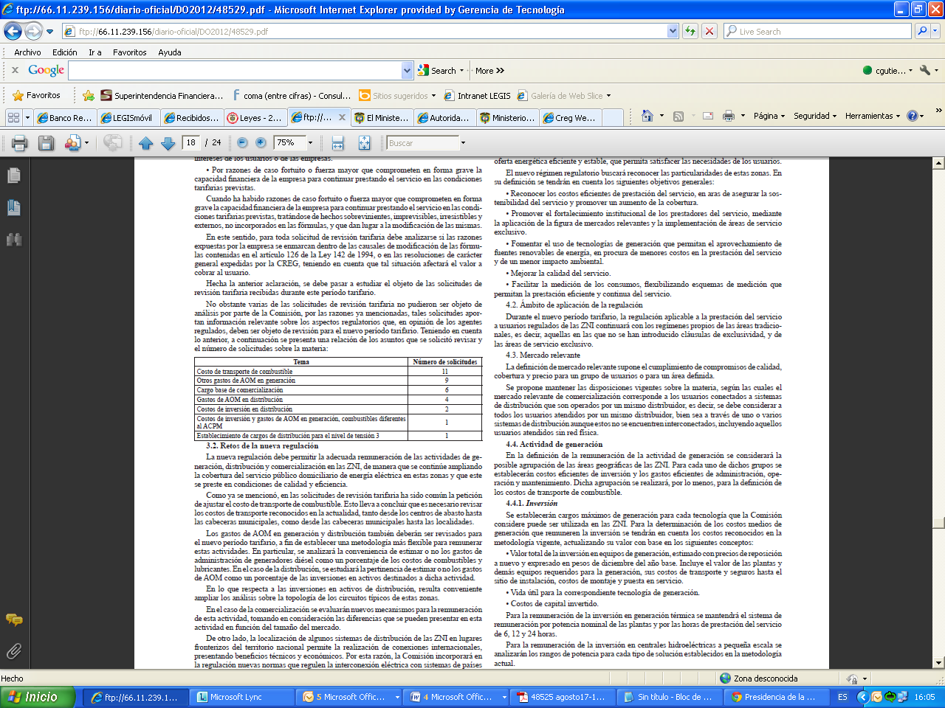
3.2. Retos de la nueva regulación
La nueva regulación debe permitir la adecuada remuneración de las actividades de generación, distribución y comercialización en las ZNI, de manera que se continúe ampliando la cobertura del servicio público domiciliario de energía eléctrica en estas zonas y que este se preste en condiciones de calidad y eficiencia.
Como ya se mencionó, en las solicitudes de revisión tarifaria ha sido común la petición de ajustar el costo de transporte de combustible. Esto lleva a concluir que es necesario revisar los costos de transporte reconocidos en la actualidad, tanto desde los centros de abasto hasta las cabeceras municipales, como desde las cabeceras municipales hasta las localidades.
Los gastos de AOM en generación y distribución también deberán ser revisados para el nuevo período tarifario, a fin de establecer una metodología más flexible para remunerar estas actividades. En particular, se analizará la conveniencia de estimar o no los gastos de administración de generadores diésel como un porcentaje de los costos de combustibles y lubricantes. En el caso de la distribución, se estudiará la pertinencia de estimar o no los gastos de AOM como un porcentaje de las inversiones en activos destinados a dicha actividad.
En lo que respecta a las inversiones en activos de distribución, resulta conveniente ampliar los análisis sobre la topología de los circuitos típicos de estas zonas.
En el caso de la comercialización se evaluarán nuevos mecanismos para la remuneración de esta actividad, tomando en consideración las diferencias que se pueden presentar en esta actividad en función del tamaño del mercado.
De otro lado, la localización de algunos sistemas de distribución de las ZNI en lugares fronterizos del territorio nacional permite la realización de conexiones internacionales, presentando beneficios técnicos y económicos. Por esta razón, la Comisión incorporará en la regulación nuevas normas que regulen la interconexión eléctrica con sistemas de países vecinos.
Por otra parte, la metodología actual contiene incentivos para la prestación del servicio público domiciliario de energía eléctrica en las ZNI, tales como:
• Para la actividad de generación, cuando los activos corresponden a tecnologías que utilizan fuentes renovables de energía, se reconoce una prima de riesgo tecnológico adicional al costo de capital invertido.
• En la actividad de comercialización se reconoce un cargo adicional cuando el comercializador, con recursos propios, instala medidores a los usuarios atendidos en su mercado.
Durante la vigencia de la Resolución CREG 091 de 2007, la Comisión ha encontrado que los incentivos mencionados no han sido aplicados de forma generalizada, de manera que no se ha dado tránsito hacia una generación eléctrica mediante el uso de fuentes renovables de energía, como tampoco se ha hecho evidente la instalación de medidores con recursos propios del prestador del servicio cuando no existe medición individual de los consumos al usuario final. Esto lleva a estudiar si los incentivos regulatorios son apropiados o si, a pesar de serlo, existen otros incentivos dentro o fuera de la regulación que dificultan su aplicación.
Finalmente, las fórmulas tarifarias generales aplicables en las áreas sobre las cuales el Ministerio de Minas y Energía ha otorgado exclusividad en la prestación del servicio se mantendrán vigentes, hasta tanto se terminen los períodos de vigencia definidos por dicho Ministerio en sus invitaciones públicas. Con independencia de lo anterior, se analizará si es prudente introducir ajustes a la regulación vigente que puedan tener aplicabilidad en nuevas áreas de servicio exclusivo.
4. PROPUESTA DE NUEVO RÉGIMEN REGULATORIO
4.1. Objetivos generales del nuevo marco regulatorio
El nuevo marco regulatorio aplicable a las ZNI tendrá el objetivo de incentivar una oferta energética eficiente y estable, que permita satisfacer las necesidades de los usuarios.
El nuevo régimen regulatorio buscará reconocer las particularidades de estas zonas. En su definición se tendrán en cuenta los siguientes objetivos generales:
• Reconocer los costos eficientes de prestación del servicio, en aras de asegurar la sostenibilidad del servicio y promover un aumento de la cobertura.
• Promover el fortalecimiento institucional de los prestadores del servicio, mediante la aplicación de la figura de mercados relevantes y la implementación de áreas de servicio exclusivo.
• Fomentar el uso de tecnologías de generación que permitan el aprovechamiento de fuentes renovables de energía, en procura de menores costos en la prestación del servicio y de un menor impacto ambiental.
• Mejorar la calidad del servicio.
• Facilitar la medición de los consumos, flexibilizando esquemas de medición que permitan la prestación eficiente y continua del servicio.
4.2. Ámbito de aplicación de la regulación
Durante el nuevo período tarifario, la regulación aplicable a la prestación del servicio a usuarios regulados de las ZNI continuará con los regímenes propios de las áreas tradicionales, es decir, aquellas en las que no se han introducido cláusulas de exclusividad, y de las áreas de servicio exclusivo.
4.3. Mercado relevante
La definición de mercado relevante supone el cumplimiento de compromisos de calidad, cobertura y precio para un grupo de usuarios o para un área definida.
Se propone mantener las disposiciones vigentes sobre la materia, según las cuales el mercado relevante de comercialización corresponde a los usuarios conectados a sistemas de distribución que son operados por un mismo distribuidor, es decir, se debe considerar a todos los usuarios atendidos por un mismo distribuidor, bien sea a través de uno o varios sistemas de distribución aunque estos no se encuentren interconectados, incluyendo aquellos usuarios atendidos sin red física.
4.4. Actividad de generación
En la definición de la remuneración de la actividad de generación se considerará la posible agrupación de las áreas geográficas de las ZNI. Para cada uno de dichos grupos se establecerán costos eficientes de inversión y los gastos eficientes de administración, operación y mantenimiento. Dicha agrupación se realizará, por lo menos, para la definición de los costos de transporte de combustible.
4.4.1. Inversión
Se establecerán cargos máximos de generación para cada tecnología que la Comisión considere puede ser utilizada en las ZNI. Para la determinación de los costos medios de generación que remuneren la inversión se tendrán en cuenta los costos reconocidos en la metodología vigente, actualizando su valor con base en los siguientes conceptos:
• Valor total de la inversión en equipos de generación, estimado con precios de reposición a nuevo y expresado en pesos de diciembre del año base. Incluye el valor de las plantas y demás equipos requeridos para la generación, sus costos de transporte y seguros hasta el sitio de instalación, costos de montaje y puesta en servicio.
• Vida útil para la correspondiente tecnología de generación.
• Costos de capital invertido.
Para la remuneración de la inversión en generación térmica se mantendrá el sistema de remuneración por potencia nominal de las plantas y por las horas de prestación del servicio de 6, 12 y 24 horas.
Para la remuneración de la inversión en centrales hidroeléctricas a pequeña escala se analizarán los rangos de potencia para cada tipo de solución establecidos en la metodología actual.
Para los sistemas solares fotovoltaicos se incluirán nuevos rangos de potencia, dependiendo del tamaño y de la tecnología utilizada.
Se establecerán, además, costos unitarios de inversión para otras tecnologías de generación, tales como eólica, biomasa y sistemas híbridos.
4.4.2. Gastos de AOM
Para la determinación de los gastos de AOM en la actividad de generación mediante diferentes tecnologías se tendrán en cuenta los costos fijos y variables propios de la actividad, haciendo uso de un modelo de empresa eficiente. Se tendrán en cuenta gastos de personal, gastos generales, costos asociados a la operación y mantenimiento de una central en las ZNI.
4.4.2.1. Costo de transporte de combustible
Dada la marcada incidencia de los costos de transporte de combustible dentro del costo total en el caso de la generación diésel, la Comisión establecerá una metodología que reconocerá los costos eficientes en que incurren los prestadores del servicio para el desarrollo de la actividad. Se analizarán, entre otros, las rutas utilizadas, los medios de transporte utilizados, la cantidad de galones transportados para la generación, su periodicidad, los costos por cargue y descargue de combustible, así como los peritajes por inspección.
4.4.2.2. Otros gastos eficientes
Para la determinación de los valores eficientes que remuneren los otros gastos de AOM de la actividad de generación, la Comisión desarrollará modelos de empresa eficiente que consideren las eficiencias de los costos fijos y variables de AOM para las diferentes tecnologías de generación, los cuales involucran gastos de personal, gastos generales y costos asociados a la operación y mantenimiento de una planta de generación en las ZNI.
4.4.2.3. Gastos de AOM de otras tecnologías
Se establecerán costos unitarios que remuneren los gastos de AOM de otras tecnologías de generación que utilicen recursos renovables, tales como pequeñas centrales hidroeléctricas, eólica, biomasa, solar y sistemas híbridos. Para estos efectos se hará uso de modelos de empresa eficiente.
4.5. Actividad de distribución
En la elaboración de la metodología para remunerar la actividad de distribución se considerará la posible agrupación de las áreas geográficas de las ZNI, en función de variables del mercado. Para cada uno de dichos grupos se establecerán costos eficientes de inversión y gastos eficientes de administración, operación y mantenimiento.
4.5.1. Inversión
Para la determinación de los costos que remuneren las inversiones en los sistemas de distribución en los niveles de tensión 1 y 2 se tendrán en cuenta los costos reconocidos en la metodología vigente, actualizando su valor a la nueva fecha base establecida.
La Comisión establecerá los costos que remuneren las inversiones en los sistemas de distribución en el nivel de tensión 3, siguiendo la metodología establecida para los niveles de tensión 1 y 2. Para esto se determinarán redes típicas eficientes de distribución y para su valoración se utilizarán costos de reposición a nuevo, tasas de descuento determinadas con metodologías similares a las adoptadas para las redes de distribución del SIN, niveles de pérdidas valorados con modelos de ingeniería y acordes con la topología establecida.
Adicionalmente, en la determinación de los costos eficientes de inversión se considerará la utilización de materiales especiales para construcción de redes, como postes de fibra de vidrio, torrecillas, redes aisladas y semiaisladas, redes trenzadas, etc.
4.5.2. Gastos de AOM
La Comisión utilizará una metodología de modelo de empresa eficiente para reconocer los gastos eficientes de AOM en la actividad de distribución, considerando las condiciones de prestación del servicio en las ZNI. Para esto tendrá en cuenta gastos de personal y gastos generales para desarrollar la actividad de distribución, como transporte, depreciación de equipos, insumos para mantenimiento, entre otros.
4.5.3. Pérdidas
El nivel de pérdidas que se tiene en la actividad de distribución está asociado básicamente a las características topológicas de los sistemas. La Comisión realizará estudios sobre la materia. En particular, trabajará en la identificación de las redes típicas de los niveles de tensión 3, 2 y 1 y sus pérdidas asociadas.
Para promover la reducción de pérdidas, la regulación creará inicialmente mecanismos para incentivar las inversiones en medición. Esto con el fin de contar con información confiable sobre la medición, como un primer paso para el desarrollo de futuros planes de reducción de pérdidas de energía.
4.6. Actividad de comercialización
Dado el grado de desarrollo actual de las actividades inherentes a la comercialización, la Comisión analizará la posibilidad y conveniencia de adoptar cargos de comercialización específicos para las siguientes modalidades de medición y facturación del consumo:
• Medición y facturación individual con base en el uso de medidores de energía.
• Medición y facturación con base en esquemas de medición prepago de energía.
En todo caso, la Comisión establecerá incentivos para que pueda determinarse con precisión el consumo individual de energía. Así mismo, dependiendo de la densidad poblacional y de los costos de esta actividad podrán determinarse diferentes períodos de medición y facturación del servicio.
La metodología continuará utilizando el modelo de empresa eficiente, calculando costos operativos, administrativos y de apoyo a través de la identificación de los procesos y rendimientos típicos de cada uno de ellos, para así determinar el costo base reconocido para esta actividad.
Se analizará la posibilidad de establecer tales costos en función de ciertas variables del mercado, como pueden ser las ventas o el número de usuarios.
También se analizará la aplicabilidad de esquemas diferenciales de prestación del servicio y su impacto en los costos de comercialización.
En la definición de la remuneración de la actividad de comercialización se considerará la posible agrupación de las áreas geográficas de las ZNI, en función de variables del mercado. Para cada uno de dichos grupos se establecerán costos eficientes de administración y operación en función de variables del mercado, identificando esquemas diferenciales en la prestación del servicio.
La metodología considerará los conceptos teóricos de eficiencia económica y de eficiencia productiva como un estado al cual se debe dirigir el mercado, considerando costos eficientes que reúna todos los parámetros que se identifiquen en cada uno de los procesos de la comercialización.
Para los efectos se analizarán las actividades propias de la comercialización.
• Administrativas: personal.
• Operativas: facturación, recaudo, cartera.
• Atención al cliente: atención de peticiones, quejas y recursos.
Se utilizará el modelo de empresa eficiente para determinar el costo base reconocido para la actividad de comercialización.
4.7. Fórmula tarifaria
La nueva regulación establecerá la fórmula tarifaria aplicable a los usuarios del servicio público de energía eléctrica en las ZNI, de manera que los prestadores del servicio puedan determinar periódicamente los costos que deben trasladarle al usuario a través de la tarifa.
Así, el costo de prestación del servicio aplicable a usuarios regulados del servicio público domiciliario en las ZNI, tendrá en cuenta los siguientes componentes:

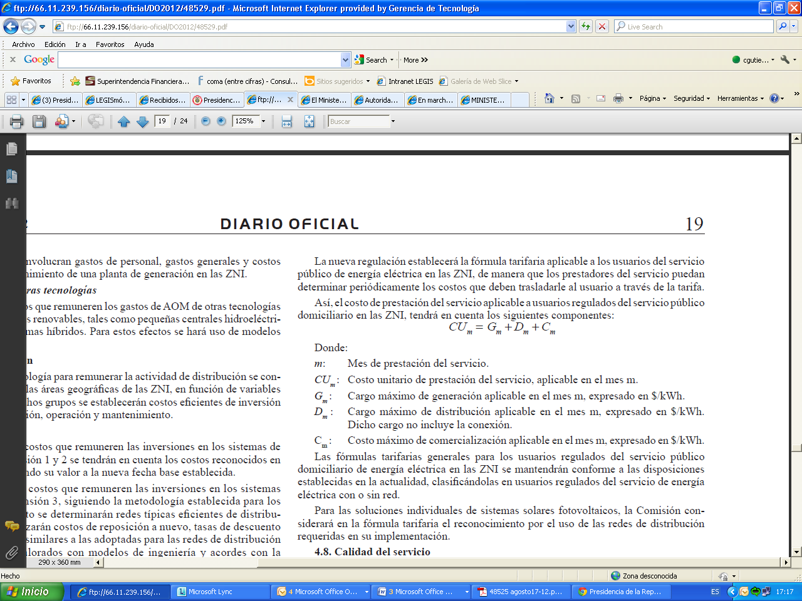

Las fórmulas tarifarias generales para los usuarios regulados del servicio público domiciliario de energía eléctrica en las ZNI se mantendrán conforme a las disposiciones establecidas en la actualidad, clasificándolas en usuarios regulados del servicio de energía eléctrica con o sin red.
Para las soluciones individuales de sistemas solares fotovoltaicos, la Comisión considerará en la fórmula tarifaria el reconocimiento por el uso de las redes de distribución requeridas en su implementación.
4.8. Calidad del servicio
Según lo establecido por la Ley 142 de 1994, las tarifas deben llevar implícito un nivel de calidad que definirán las Comisiones de Regulación. La calidad del servicio, medida en términos de número de fallas y duración de las mismas, será el principal elemento para calificar la calidad del servicio en las ZNI.
Dado que el número de horas de prestación del servicio en la mayoría de las localidades de las ZNI dependerá del monto de los subsidios que otorgue el Gobierno Nacional, la Comisión desarrollará metodologías que permitan establecer la continuidad del servicio al que está obligado el ente prestador del servicio, en función del número de horas de servicio y de la tecnología empleada para la generación.
Así, se requiere la fijación de estándares de calidad, para lo cual se hará un análisis de los niveles a considerar en la remuneración, teniendo en cuenta los siguientes elementos:
• La calidad en la prestación del servicio está asociada a: i) inversión; y ii) operación y mantenimiento; que se combinan de acuerdo con los niveles de reconocimiento y las características de los mercados atendidos.
• Deben existir mecanismos que induzcan a los agentes a cumplir con las metas de calidad que se definan, por lo que se estudiará la posibilidad de establecer un esquema de incentivos.
4.9. Tasa de rentabilidad para el inversionista
El costo del capital invertido en las actividades de generación y distribución de energía eléctrica en las ZNI se determinará con base en la metodología de Costo Promedio Ponderado de Capital (WACC), de acuerdo con el Documento CREG-050 de 2009.
4.10. Áreas de servicio exclusivo
El artículo 40 de la Ley 142 de 1994 establece que “por motivos de interés social y con el propósito de que la cobertura de los servicios públicos de acueducto y alcantarillado, saneamiento ambiental, distribución domiciliaria de gas combustible por red y distribución domiciliaria de energía eléctrica, se pueda extender a las personas de menores ingresos, la entidad o entidades territoriales competentes, podrán establecer mediante invitación pública, áreas de servicio exclusivas, en las cuales podrá acordarse que ninguna otra empresa de servicios públicos pueda ofrecer los mismos servicios en la misma área durante un tiempo determinado. Los contratos que se suscriban deberán en todo caso precisar el espacio geográfico en el cual se prestará el servicio, los niveles de calidad que debe asegurar el contratista y las obligaciones del mismo respecto del servicio. También podrán pactarse nuevos aportes públicos para extender el servicio”.
El parágrafo 1° del artículo 40 de la Ley 142 de 1994 señala que “La comisión de regulación respectiva definirá, por vía general, cómo se verifica la existencia de los motivos que permiten la inclusión de áreas de servicio exclusivo en los contratos; definirá los lineamientos generales y las condiciones a las cuales deben someterse ellos; y, antes de que se abra una licitación que incluya estas cláusulas dentro de los contratos propuestos, verificará que ellas sean indispensables para asegurar la viabilidad financiera de la extensión de la cobertura a las personas de menores ingresos”.
Sobre las áreas de servicio exclusivo se debe decir que las mismas son determinadas por parte del Ministerio de Minas y Energía, correspondiéndole a la CREG verificar las condiciones que permitan la exclusividad en la prestación del servicio público domiciliario de energía eléctrica, a través de los contratos de condiciones uniformes.
Para verificar que las áreas de servicio exclusivo propuestas por el Ministerio de Minas y Energía (autoridad contratante), son indispensables como un esquema de gestión sostenible para la prestación del servicio de energía eléctrica en las ZNI, según lo determinado por el artículo 65 de la Ley 1151 de 2007, y el artículo 114 de la Ley 1450 de 2011, la Comisión tendrá en cuenta, los siguientes criterios:
• La conformación del área geográfica para la prestación del servicio debe asegurar la extensión de la cobertura y el mejoramiento de la calidad en la prestación del mismo.
• La conformación del área geográfica debe asegurar la gestión sostenible para la prestación del servicio de energía eléctrica.
• La conformación del área geográfica debe buscar los menores costos mediante el aprovechamiento de economías de escala, economías de alcance, economías derivadas de la localización geográfica y la dotación de recursos naturales.
Se debe aclarar, así mismo, que la CREG no interviene en la selección del contratista concesionario del área, ya que este es seleccionado por el Ministerio de Minas y Energía, siendo estos dos las partes del contrato estatal de concesión.
Sobre el marco legal actual de las áreas de servicio exclusivo, el artículo 114 de la Ley 1450 de 2011 establece la posibilidad de continuar diseñando esquemas sostenibles de gestión para la prestación del servicio de energía eléctrica en las ZNI. Para este propósito, podrán establecerse áreas de servicio exclusivo para todas las actividades involucradas en el servicio de energía eléctrica.
Las normas aplicables a las áreas de servicio exclusivo serán aquellas que venían siendo reguladas por la Resolución CREG 091 de 2007 y sus modificaciones, conservándose los asuntos objeto de regulación especial. Con independencia de lo anterior, se analizará si es prudente introducir ajustes a la regulación vigente que puedan tener aplicabilidad en nuevas áreas de servicio exclusivo. En particular, se estudiará si es preciso establecer reglas adicionales para mitigar posibles riesgos a los que se puedan enfrentar los concesionarios de nuevas áreas de servicio exclusivo.
4.11. Transacciones internacionales de energía eléctrica
Por sus características, las interconexiones internacionales se catalogan como activos de conexión y, en consecuencia, no hacen parte de los activos que se remuneran vía cargos por uso del sistema de distribución.
De acuerdo con lo dispuesto en el artículo 170 de la Ley 142 y en el artículo 30 de la Ley 143 de 1994, las empresas propietarias de redes de interconexión, transmisión y distribución deben permitir la conexión y acceso de terceros a sus redes, previo el cumplimiento de las normas que rijan el servicio y el pago de las retribuciones que correspondan.
De esta manera, la Comisión establecerá las disposiciones reglamentarias aplicables a las interconexiones internacionales en las ZNI.
Firma del anexo,
El Presidente,
Tomás González Estrada,
Viceministro de Energía, delegado del Ministro de Minas y Energía.
El Director Ejecutivo,
Germán Castro Ferreira.
(C. F.).

Nota: Este documento fue tomado directamente de la versión PDF del Diario Oficial 48.529 del martes 15 de agosto del 2012 de la Imprenta Nacional (www.imprenta.gov.co)

